**الجمهورية الجزائرية الديمقراطية الشعبية**

**وزارة التربية الوطنية مديرية التربية لولاية غليزان**

**متوسطة : السنة الدراسية :2023/2024**

**ﺇختبار استدراكي**

**ــــــــــــــــــــــــــــــــــــــــــــــــــــــــــــــــــــــــــــــــــــــــــــــــــــــــــــــــــــــــــــــــــــــــــــــــــــــــــــــــــ**

**المادة : رياضيات المستوى : ثالثة متوسط تــاريخ الإجـــراء: 27 / 06 /2024 المدة :2 ساعة**

**ــــــــــــــــــــــــــــــــــــــــــــــــــــــــــــــــــــــــــــــــــــــــــــــــــــــــــــــــــــــــــــــــــــــــــــــــــــــــــــــــــ**

**الجزء الأول: (12 نقطة)**

**التمرين الأول : (03نقاط)**

1 ـ أنشر وبسّط العبارتين : $A=\left(x-1\right)\left(x-4\right)$، $3x\left(2x+3\right)$ $B=$.

2ـ بيّن أنّ : $A=B$ من أجل: $x=0$.

3 ـ حل المعادلة $\frac{7}{3}x+2=x-4$.

**التمرين الثاني : (02نقاط)** 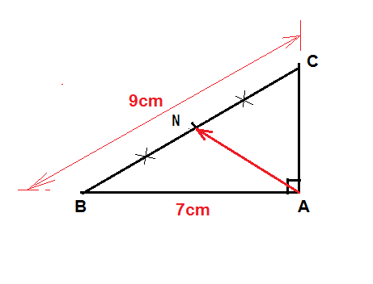 ( وحدة الطول السنتيمتر)

أنقل الشّكل المقابل بأبعاده الحقيقية،ثمّ أجب عمّا يلي:

1 ـ أحسب $COS\hat{B}$ بالتّقريب إلى ${10}^{-4}$.ثمّ استنتج قيس الزاوية $\hat{B}$.

2 ـ أحسب الطّول $AC$ بالتدوير إلى 0.1.

3 ـ أنشيء المثلث $C'NB'$ صورة المثلث $ABC$ بالانسحاب

الذي يحول $A$ إلى $N$.

4 ـ بيّن أنّ : $CC^{'}=4.5cm$ **.**

**التمرين الثالث: (03نقاط)**. ( وحدة الطول السنتيمتر)

هرم منتظم قاعدته مربع طول ضلعه 4cm و إرتفاعه 6cm

1- أحسب محيط ومساحة القاعدة

2- أحسب المساحة الجانبية لهذا الهرم

3- أحسب حجمه

**الجزء الثاني: (8 نقاط)**

**الوضعية الإدماجية : (08نقاط)**

أنشئ مثلث RST حيث : RT=2,5cm ، ST=6,5cm ، RS=6cm

1. أثبت أن المثلث RST قائم في R
2. أحسب محيطه ومساحته.
3. أرسم الدائرة المحيطة بالمثلث RST . حدد مركزها وطول نصف قطرها .

* A نقطة كيفية من [RT] بحيث : RA=x ، الموازي لـ (TS) والمار من A يقطع [RS] في النقطة B

1. بذكر الخاصية المستعملة عبر عن RB ، AB بدلالة x .
2. أحسب بدلالة x محيط المثلث RAB .
3. أحسب قيمة x التي من أجلها يكون محيط المثلث RAB يساوي 6cm .

"اساتذة المادة يتمنون التوفيق لكم "